
جــامـعـة مـــيـــــدأوشـــــــــــن
كـلـيـة الإعـــلام والـتـسـويــق
قـســـم الإعـــلام الــرقـــــمـــي

تأثير محتوى الإعلام الرقمي على الاندماج الاجتماعي لذوي الهمم
دراسة ميدانية
The Impact of Digital Media Content on The Social Integration of People with Disabilities (PWD)

رسالة ماجستير في الإعلام الرقمي
إعداد:
فاطمة أحمد الجفري
241000177
إشراف:
د. مهيـتاب الـرافعي

2024

شكر وإهداء
(من لم يشكر الناس لم يشكر الله)
أول امتناني للمزنة التي مازالت تُمطر علينا من خيراتها
أمِّـي رحمها الله

كما أقدم خالص شكري وتقديري لكل من ساندني خلال مسيرتي العلمية، وكل من ألهمني وأثرى حصيلتي المعلوماتية، وأخص بالذكر أختي الحبيبة التي شجعتني وعائلتي الغالية التي دعمتني ومشرفتنا العزيزة التي وجهتني د. مهيتاب الرافعي.

وأهـدي هذا البحث لذوي الهمم الذين مازالوا يثبتون لنا في كل حين أن التحديات تصنع المعجزات وأن الهمم من أكبر النعم.

الفهرس
ملخص الدراسة: 5
Abstract 6
المقدمة 8
الدراسات السابقة: 10
التعليق على الدراسات السابقة: 15
مشكلة الدراسة: 16
أهمية الدراسة: 16
أهداف الدراسة: 17
تساؤلات الدراسة: 18
مفاهـيم الدراسـة: 18
مفهوم الإعلام الرقمي: 18
محتوى الإعلام الرقمي: 19
أهمية الإعلام الرقمي ومميزاته: 19
محتوى الإعلام الرقمي وتأثيره على الاندماج المجتمعي: 19
مفهوم الاندماج الاجتماعي: 19
مصطلح ذوي الهمم: 20
استفادة ذوي الهمم من محتوى الإعلام الرقمي: 20
فروض الدراسة: 21
الإطار النظري للدراسة: 21
نظرية التواصل الاجتماعي وأثرها على علاقاتنا الشخصية والمهنية: 21
نظرية التحول الرقمي: 22
نظرية التفاعل الاجتماعي: 22
الإطار المعرفي للدراسة: 23
الاندماج الاجتماعي: 23
الاستبعاد الاجتماعي: 23
تقنيات الإعلام الرقمي المساعدة لذوي الهمم: 23
الإطار المنهجي للدراسة: 24
نوع ومنهجـية الدراسـة: 24
مجتمع الدراسة: 25
عينـة الـدراسـة: 25
حدود الـدراسة: 25
أدوات جمع البيانات ومقاييس الدراسة: 26
مجالات الدراسة: 26
التبويب المقترح وفق الخطة الزمنية: 27
المقاييس والاختبارات الإحصائية المقترح استخدامها: 27
النتائج العامة للدراسة: 28
1-السمات الديموغرافية 28
2- استخدامات الأجهزة الذكية 29
3- تأثيرات وسائل الإعلام الرقمي على اندماج ذوي الهمم بالمجتمع 31
التوصيات: 35
قائمة المصادر والمراجع المبدئية: 36
المراجع العربية: 36
المراجع الأجنبية: 39
الملاحق: 40
الاستبيان 40

ملخص الدراسة:
تهدف الدراسة إلى توضيح العلاقة بين محتوى الإعلام الرقمي وتأثيره على حياة ذوي الهمم الاجتماعية حيث تمثلت مشكلة الدراسة البحثية في السؤال المحوري التالي:
ما مدى تأثير محتوى الإعلام الرقمي على الاندماج الاجتماعي لذوي الهمم؟
حيث توضح الدراسة مدى تأثير محتوى الإعلام الرقمي بجميع وسائله وتقنياته الحديثة في نشر الوعي وتكوين الرأي العام، وكيف ساهمت تقنيات الإعلام الرقمي الحديثة في تسهيل استخدام ذوي الهمم لوسائل الإعلام الرقمي.
كما تبين الدراسة تأثير محتوى الإعلام الرقمي الجلي في حياة ذوي الهمم الاجتماعية، حيث ساهمت أدوات الإعلام الرقمـي ووسائله في تغيير الصورة النمطية عن ذوي الهمم وذلك بسبب تنوع وسائل النشر وتطورها وسرعة وصولها للمتلقي مما أثمر عن سهولة اندمـاجهم بالمجتمع عبر مختلف وسائل التواصـل والإعلام الرقمي. وقد أتاحت هذه الوسائل الفرصة لذوي الهمم للتعبير عن آرائهم وأفكارهم وساعدتهم على تطـوير مهاراتـهم الاجتماعية وتسـهيل التواصـل وتعزيز القدرات. وقد شرحت الدراسة كيف تغلبت وسائل الإعلام الرقمي على التحديات والصعوبات التي كانت تواجه هذه الفئة في عصر الإعلام التقليدي، وكيف أن المجتمع الآن أصبح أكثر تفهمًا بأن ذوي الهمم قادرون باختلاف وأنهم جزء فعال يساهم في بناء المجتمع وتطوره.
وقد تم جمع البيانات عن طريق الاستبانة الالكترونية حيث طبقت الدراسة على ذوي الهمم وأهاليهم والمختصين في هذا المجال ويقدر عددهم 81 مبحوثًا.
وتوصي الرسالة بعدة أمور وهي: زيادة إنتاج المحتوى الخاص بذوي الهمم كالتعريف بأهم التقنيات المساعدة الجديدة وتخصيص البرامج التعليمية والتدريبية وعرض الحلول للتغلب على التحديات والصعوبات وعرض التجارب الإيجابية لذوي الهمم وعوائلهم. كما توصي الرسالة بضرورة زيادة الدعم المعنوي على أن يشمل الدعم جميع أهالي ذوي الهمم لتحقيق بيئة نافعة ومفيدة.

Abstract:
The study aims to clarify the relationship between digital media content and its impact on the social life of people with disabilities. The central research question that forms the core of the study is:
"To what extent does digital media content influence the social integration of people with disabilities?"
The study explains the extent of the impact of digital media content, with all its tools and technologies, in raising awareness and shaping public opinion. It also demonstrates how digital media technologies have facilitated the use of digital media platforms by people with disabilities.
The study highlights the clear impact of digital media content on the social lives of people with disabilities. Digital media tools and platforms have contributed to changing the stereotypical image of people with disabilities due to the diversity, development, and rapid reach of media, which has helped them integrate more easily into society through various communication and digital media channels. These platforms have provided opportunities for people with disabilities to express their opinions and ideas, helped them develop social skills, facilitated communication, and enhanced their capabilities.
The study also explains how digital media overcame the challenges and difficulties faced by this group in the era of traditional media, and how society has now become more understanding of the fact that people with disabilities are capable in their own unique ways and are an active part of building and developing society.
Data was collected through an electronic questionnaire, and the study was applied to 81 participants, including people with disabilities, their families, and specialists in this field.

المقدمة:
أصبحت وسائل الإعلام الرقمي جزءًا لا يتجزأ من حياتنا اليومية، بل أصبحت تغطي الجزء الأكبر من جميع جوانب الحياة فنحن نستخدم هذه الوسائل في جميع المجالات كالتعليم والعمل والترفيه ومعرفة الأخبار والمستجدات اليومية والتواصل الاجتماعي وغيرها. ولا يخفى علينا تأثير محتوى الإعلام الرقمي على آرائنا وأفكارنا وسلوكياتنا بشكل خاص وعلى القيم المجتمعية بشكل عام فقد فتح لنا آفاقًا كثيرة كانت غائبة عن أذهاننا.
إن محتوى الإعلام الرقمي بجميع أشكاله يتكامل لترسيخ الفكر العام والنظرة الكلية لأي موضوع، فتنوع الوسائل كالصور والفيديوهات والنصوص والوسائط المتعددة يجعل التأثير أكبر وأعمق. وقد غلب الإعلام بسطوته بقية الوسائل المعرفية ليصبح الوسيلة الأكثر تأثيرًا في عقول الأجيال الحديثة. فقد أثبتت الدراسات أن الجيل الجديد يقضي أمام وسائل التواصل ما يزيد عن ساعات الدوام المدرسي. فاستخدامنا للإعلام وخاصة وسائل الإعلام الرقمي يتمثل في أهداف متعددة كالمعرفة والأخبار والتعليم والترفيه والتواصل الاجتماعي والحصول على المعلومات وفهم الذات والتنمية وغيرها من الموضوعات. (الشميمري. 2010).
وقد كان لثورة الإعلام الرقمي تأثيرًا هائلاً في الحياة الاجتماعية خصوصًا في العصر الحديث، فقد شهدنا نقلة نوعية وتطورات هائلة في عصر الإعلام الرقمي مما كان له الأثر الكبير في حياة كل فرد منا. فالإعلام الرقمي سهل بشكل كبير التواصل بين الأفراد وأتاح لنا فرصة التعرف على المجتمعات الأخرى والدخول إلى عوالمهم، بل الدخول إلى منازلهم في كثير من الأحيان. كما وفر لنا إمكانية التعرف على الثقافات المتنوعة من كل أنحاء العالم فأصبح العالم كما يقال قرية صغيرة يسهل الانتقال بين بيوتها. ومما لا شك فيه أن الانتشار السريع سمة مهمة من سمات الإعلام الرقمي وتعتبر من أقوى الإيجابيات إذا ما طُوِّعت بطريقة مفيدة. وتظل هذه الثورة الإعلامية الرقمية في تطور تراكمي يطال جميع جوانب الحياة وجميع فئات البشر. ولا نستثني من ذلك تأثيرها على ذوي الهمم فحالهم حال الجميع في التأثر بمحتوى الإعلام الرقمي.
تمثل فئة ذوي الهمم شريحة كبيرة من المجتمع فهي تشمل كل من يتطلب رعاية خاصة أو طريقة معينة للتعامل والتواصل. كما أن فهم العوامل الاجتماعية والسلوكية والنفسية التي تؤثر على طريقة التفاعل والتواصل مع فئة ذوي الهمم وعوائلهم يجعلنا أكثر إدراكًا بالتحديات والفرص التي يواجهونها وبالتالي تطوير الأدوات التي تمكننا من اتخاذ الخطوات اللازمة لتحسين حياتهم واندماجهم في المجتمع.
ولذا برزت أهمية محتوى الإعلام الرقمي في التوعية والتثقيف وذلك لأن تطور المجتمعات ونموها لا يمكن إلا بمشاركة الشعوب بجميع فئاتها وهذا أمر لا يتحقق إلا بمشاركة الإعلام وتطويع وسائله لتنوير الوعي المجتمعي وإشراك جميع أفراد المجتمع في حق التعبير عن الآراء والأفكار ومن ضمنهم فئة ذوي الهمم.
وفي كثير من الأحيان يلعب الإعلام الرقمي دور الحامي للبعض من فئة ذوي الهمم من التعرض للتمييز، فتصبح وسائل الإعلام الرقمي ملجأ لهم للتحرر من أي شعور قد تفرضه الظروف. كما تمكنهم هذه الوسائل من الانخراط في المجتمع وتكوين الصداقات بشكل طبيعي بناء على الاعتبارات الحقيقية لهذه العلاقات والتي لا يتضمنها أي حكم مسبق. (Minghao Teng 2023)
ولذلك وجب التنويه على أهمية محتوى الإعلام الرقمي في تغيير الصورة النمطية السلبية عن فئة ذوي الهمم، فغالبًا ما يتم إظهارهم على أنهم محتاجون للشفقة والإحسان وفي بعض الأحيان يتم إظهارهم على صورة أبطال وهذا أيضًا مالا يريدونه لأنه يعتبر من أنواع التمييز والتفرقة بينهم وبين باقي فئات المجتمع. ومن هذا المنطلق فإن محتوى الإعلام الرقمي قادر على أداء دوره في الدمج الفعال لذوي الهمم في جميع نواحي الحياة الاجتماعية وإعطائهم الفرصة لإظهار ما يجهله الغالبية من باقي فئات المجتمع ليصبحوا جزءًا مهمًا من التنوع البشري في المجتمع المتكامل.
وقد نشاهد في كثير من الأحيان على مختلف وسائل التواصل الاجتماعي التي تشكل الجزء الأكثر تأثيرًا في محتوى الإعلام الرقمي خصوصًا على فئة الشباب ما نسميه بالمنشور القصصي. وفي هذا النوع من المحتوى يظهر صاحب المنشور ليروي حكايته أو جزءًا منها إما للمشاركة، أو لعرض التجربة، أو للتوعية والإفادة، أو ربما لأنه يريد أن يشعر ويُشعر غيره من ذوي الهمم بأنهم جزء لا يتجزأ من المجتمع. ونجد الكثير من حالات ذوي الهمم أو أسرهم يشاركون قصصهم عبر مختلف التطبيقات.

الدراسات السابقة:
أشارت دراسات عديدة إلى أثر الإعلام الرقمي في حياة الأفراد والمجتمعات بكافة فئاتهم، كما أكدت الدراسات على أن محتوى الإعلام الرقمي ساهم بشكل كبير في اندماج ذوي الهمم بالمجتمع مما ساعدهم على تطوير مهاراتهم المعرفية والاجتماعية.
- فقد شرحت دراسة أسامة (2024) والتي كانت بعنوان السياق الاجتماعي والثقافي ومنهجية التفاعل مع ذوي الهمم بعض الجوانب المهمة التي من شأنها تحقيق المساواة لجميع أفراد المجتمع ومنها: تنفيذ حملات توعية، وتقديم تعليم خاص، وتوفير الرعاية الصحية اللازمة، وتوفير فرص العمل المناسبة، وتحسين البنية التحتية وتوفير الوسائل المساعدة، وتقديم الدعم الاجتماعي. وكل هذه الجوانب من شأنها تمهيد الطريق للاندماج الاجتماعي بدون الشعور بالأقلية. أظهرت الورقة أهمية العوامل الاجتماعية والثقافية وتأثيرها على تشكيل فكر المجتمع تجاه ذوي الهمم وتأثيرها على عملية اندماج ذوي الهمم في المجتمع. وتوصي الدراسة بتعزيز الوعي لتغيير النظرة النمطية لأصحاب الهمم وتطوير برامج التأهيل الاجتماعي ودعم الابتكارات والتقنيات والأدوات التكنولوجية لتحسين جودة حياة ذوي الهمم.
- وأشارت دراسة حنان وهياء وعلاء (2023) بعنوان تأثير الإعلام الرقمي على تمكين المرأة السعودية في مجالات العمل والتعليم والاقتصاد والمشاركة المجتمعية في ضوء رؤية المملكة 2030م، إلى الدور الإيجابي للإنترنت والمواقع الشبكية ووسائل التواصل الاجتماعي في كسر حواجز الإعلام التقليدي ليصبح للجميع الحق في التعبير عن وجهات نظرهم ومشاركة أفكارهم بلا قيود بالإضافة إلى تطوير مهاراتهم المعرفية والاجتماعية واستكشاف ذواتهم وقدراتهم. كما أوصت الدراسة بتعزيز وتشجيع الاهتمام بوسائل ومحتوى الإعلام الرقمي والتشجيع على استخدام أدواته بشكل إيجابي يعود بالنفع على المجتمع ككل.
- وكشفت نظرية الاستخدام والرضا التي تستند إلى علم النفس والاتصال كما شرحTeng (2023) في بحثه حول استخدام ورضا ذوي الإعاقة عن وسائل التواصل الاجتماعي: تحليل قائم على مقابلات نوعية، أن استخدام الانترنت ووسائل التواصل الاجتماعي ساهم في جلب الرضا والشعور بالقيمة الذاتية للمستخدمين كما أنه يلبي احتياجات المشاركة وهذا بدوره يرضي جزءًا من الجانب النفسي والاجتماعي للمستخدمين ومن بينهم ذوي الهمم. وتبين الدراسة أن اتجاه المستقبل هو مساعدة ذوي الهمم في حل صعوبات التشغيل لوسائل التواصل الاجتماعي.
- كما بينت دراسة عبد الله (2022) بعنوان الإعلام الرقمي الجديد وذوي الاحتياجات الخاصة التحديات والفرص والرُّؤى المستقبلية، الفرق بين الإعلام الرقمي والإعلام التقليدي في التأثير على حياة ذوي الهمم. حيث وضحت الدراسة الفرص التي أتاحها الإعلام الرقمي والأبواب التي فتحها للحد من عزلة ذوي الهمم. كما شرحت الورقة البحثية كيف أن وسائل الإعلام الرقمي ساعدت بشكل كبير في دمج فئة ذوي الهمم بالمجتمع المحلي والعالمي. وقد أوصت الدراسة بالدعم المستمر وتطوير منهجية لمحو الأمية الرقمية لهذه الفئة للحد من الاستبعاد الاجتماعي لهم والحد من عزلتهم وذلك عن طريق تكثيف التوعية وتأهيل الإعلاميين لتناول هذه القضايا بوعي واحترافية باستخدام وسائل الإعلام الرقمي.
- وركزت دراسة مها (2021) بعنوان تأثير تعرض الشباب لفيديوهات التيك توك عبر هواتفهم الذكية على إدراكهم للقيم الاجتماعية في المجتمع، على التأثير الهائل الذي يخلفه محتوى الإعلام الرقمي على فكر الشباب وتكوين آرائهم واعتقاداتهم. كما كشفت الدراسة على دور هذه الوسائل في إعادة تشكيل القيم. فالتطبيق شبابي يعتمد على المحتوى الذي يشاركه المستخدمون وهذا بحد ذاته عامل جذب بالإضافة إلى أن قصر مدة الفيديوهات المنشورة وسهولة الاستخدام تضيف عامل جذب آخر في عصر السرعة. وأوصت الدراسة على ضرورة توعية الشباب بإيجابيات وسلبيات فيديوهات التيك توك ونشر الوعي من خلالها والتركيز على طرح القيم الاجتماعية من خلال استخدام وسائل الإعلام الرقمية لما في ذلك من آثار كبيرة على الفرد والمجتمع.
- كما أشار سعد وآخرون (2021) في دراستهم بعنوان تصور مقترح لتمكين ذوي الاحتياجات الخاصة بالمجتمع السعودي من منظور إسلامي إلى الواجب الديني تجاه فئة ذوي الهمم، وما يلزمه من ضرورة مساعدتهم بالوسائل والتقنيات الممكنة لتحقيق استقلاليتهم واعتمادهم على أنفسهم، بل والاستفادة من إمكانياتهم في تحقيق توازن ورفاهية المجتمع وكل ذلك يحصل إذا ما تم منحهم جميع حقوقهم التي شرعها ديننا الحنيف. كما وضحت الدراسة أن التمكين لفئة ذوي الهمم يشمل عدة جوانب كالتمكين النفسي والاقتصادي والتربوي والاجتماعي والوظيفي والشرعي والصحي، وهذا التمكين يساعد في تعزيز كفاءة ذوي الهمم مما يجعلهم أشخاصًا إيجابيين نافعين لأنفسهم وللمجتمع ككل. وقد أوصت الدراسة بتشجيع مبادرات خدمة المجتمع في مجال التربية الخاصة وحث وسائل الإعلام على تبني قضايا فئة ذوي الهمم وضمان حقوقهم في جميع المجالات وتوفير فرص العمل المناسبة لهم وهذا كله من شأنه تميكن ذوي الهمم واندماجهم في المجتمع.
- وشرحت نادية (2020) في دراستها بعنوان دور مواقع التواصل الاجتماعي في ترسيخ القيم الاجتماعية أن الوسائل التكنولوجية والتقنيات الحديثة تؤثر على سلوك الأفراد وبطبيعة الحال على المجتمع ككل. كما أكدت أن وسائل التواصل الاجتماعي أصبحت بصورة أو بأخرى تفوق على ما يسمى ب"المكان الثالث"، ولهذا برزت أهميتها بكونها تبلور سلوك الأفراد و تؤثر على قيمهم من خلال تفاعلهم على هذه الشبكات الاجتماعية. وأوصت الورقة البحثية بضرورة مساهمة وسائل التواصل الاجتماعي في تشكيل السلوك المتحضر للأفراد والمجتمعات وترسيخ التعاون والتكافل الاجتماعي لتحسين جودة الحياة المجتمعية. كما أوصت بأهمية استغلال وسائل التواصل الاجتماعي لتعزيز القيم الإيجابية وبناء نظام اجتماعي يسع المجتمع بجميع اختلافاته.
- كما بينت فاطمة الزهراء (2020) في دراستها بعنوان أي دور لمواقع التواصل الاجتماعي في خدمة ذوي الاحتياجات الخاصة أن مواقع التواصل الاجتماعي أحدثت ثورة في حياة أصحاب الهمم. فقد ساهمت مواقع التواصل الاجتماعي في استقلاليتهم من خلال تنمية مهاراتهم المعرفية وتمكينهم من مناقشة قضاياهم وتعزيز المساواة بباقي أفراد المجتمع. كما سمحت لهم بإيصال أصواتهم ومشاعرهم ورسائلهم إلى أكبر شريحة ممكنة من خلال التواصل المرئي والصوتي وتبادل الصور وغيرها من الخدمات. وشرحت الدراسة نجاح وسائل التواصل الاجتماعي في تعزيز التقارب وتحقيق الدمج المجتمعي وإلغاء جميع الحواجز الزمانية والمكانية والفروقات الصحية والاقتصادية وغيرها.
- وقد وضحت دراسة مرزوق وحطاب (2020) بعنوان أهم الممارسات لتحقيق تمكين الموارد البشرية من ذوي الاحتياجات الخاصة داخل بيئة العمل أن تمكين أصحاب الهمم في العمل يفيدهم في الشعور بالتقدير الذاتي ورفع روح المسؤولية لديهم. فالتمكين يضمن مشاركتهم في التعبير عن آرائهم وأفكارهم والمشاركة في اتخاذ القرارات مما يقلل الفوارق ويعزز سبل التواصل وتقريب المستويات وبالتالي الشعور بالانتماء والولاء وإنجازهم في بيئة العمل. وقد أوصت الدراسة بضرورة تمكين ذوي الهمم داخل بيئة العمل لضمان حق اكسابهم المهارات الوظيفية وتعزيز التوعية المجتمعية.
- وفي دراسة Usca and Vindece(2020) بعنوان نشاط الشباب ذوي الإعاقة في البيئة الرقمية
تهدف هذه الورقة إلى تحليل نتائج البحث الاستكشافي حول نشاط الشباب ذوي الإعاقة في البيئة الرقمية، حيث وضحت أن فئة ذوي الهمم يواجهون تحديات في التفاعل الاجتماعي، وأكدت أنه يمكن تخطي هذه التحديات من خلال استخدام التقنيات الرقمية ووسائل التواصل الاجتماعي. كما بينت الدراسة أن استخدام هذه المنصات يساهم في تقليل الفجوة المعلوماتية بين أفراد المجتمع كما أنها تعزز المشاركة الاجتماعية وتوفر وسائل جديدة للتواصل لفئة ذوي الهمم. وأوصت الدراسة لدعم تطوير الوسائط والكفاءة الرقمية ويجب اعتبار تنوع الدعم حسب نوع الإعاقة وحاجة كل فئة.
- كما أكدت علياء (2018) في دراستها بعنوان دور مواقع التواصل الاجتماعي في دمج المعاقين في المجتمع على الأهمية الكبرى لمنصات التواصل الاجتماعي في دمج ذوي الهمم بالمجتمع ومعرفتهم بآخر الأحداث والأخبار بلا أدنى مشقة. بالإضافة إلى أن هذه المنصات خلقت لهم فرصة التفاعل مع مجتمع افتراضي بلا تمييز. وبسبب سرعة الانتشار المذهل لاستخدام مواقع التواصل الاجتماعي وتحول الجماهير إليها بدلاً من الإعلام التقليدي نظرًا لتأثيرها في توجيه الأحداث وتوجيه الفكر العام للشباب وجب التنويه على إيجابيات دمج وتمكين أصحاب الهمم حتى يكونوا قادرين على خدمة أنفسهم ومجتمعاتهم.
- وأشارت دراسة (2017)Rosli, Mahmud, and Mahbob بعنوان دور الإعلام في التوعية المجتمعية تجاه حقوق الأشخاص ذوي الإعاقة، إلى الدور الفعال لوسائل الإعلام في تثقيف الجمهور ونشر المعلومات والتأثير على المجتمع، وبالتالي فإن غياب هذه المعلومات المتعلقة بذوي الهمم يسبب خللاً في قيم المجتمع. وقد اقترحت الدراسة على تنويع طرق جمع البيانات واعتبار وجهات النظر المختلفة حول قضايا ذوي الهمم والوصول إلى طرق أفضل لمعالجة قضاياهم.
- وتوصلت دراسة شيرين (2017) بعنوان مواقع التواصل الاجتماعي وعلاقتها بالقيم الاجتماعية لدى طلاب مرحلة التعليم ما قبل الجامعي إلى أن أهم أهداف استخدام الطلاب لمواقع التواصل الاجتماعي هي أهداف اجتماعية ورياضية وترفيهية ولهذا كان تأثير هذه المواقع على القيم الاجتماعية تأثيرًا كبيرًا. كما بينت أن التأثير الإيجابي يشمل انتشار الوعي وتقوية العلاقات وتبادل الخبرات ولذلك أوصت الدراسة بتوجيه الطلاب لأخذ الجانب الإيجابي كتنمية المهارات وتعزيز القيم وترك الجانب السلبي لهذه المواقع.
- وشرحت دراسة (2017) Mammadova and Ahmadov بعنوان تأثير وسائل التواصل الاجتماعي على دمج الأشخاص ذوي الإعاقة في المجتمع الحديث، أهمية التقنيات المساعدة والذكاء الصناعي في تسهيل حياة ذوي الهمم وتهيئتهم للانخراط في المجتمع والمشاركة في صناعة محتوى الإعلام الرقمي. كما حققت لهم هذه الوسائل استعادة المكانة الاجتماعية واستخدام الخدمات المتاحة بسهولة ويسر والتحرر من القيود السابقة التي كانت سببًا رئيسيًا في عزلتهم من المجتمع. وقد أصت الدراسة بضرورة استخدام تكنولوجيا المعلومات والاتصالات لضمان الاندماج المجتمعي لفئة ذوي الهمم مع تطوير التطبيقات والأدوات التقنية وعرضها بأسعار معقولة لسهولة حصولهم عليها واستخدامهم لها. وأكدت على ضرورة الحرص على توعية المجتمع من خلال الإعلام ووسائل التواصل الاجتماعي.
- وهدفت دراسة ولاء (2017) التطبيقية إلى تعزيز مفهوم المواطنة وبيان مدى إسهام صحافة المواطن في تعزيز قيم التماسك الاجتماعي والتعرف على أشكال تفاعل الجمهور واتجاهاته نحو قيم المواطنة. كما أوصت الدراسة بتوعية الجمهور وفهم مدى تأثير صحافة المواطن في تأصيل القيم الاجتماعية وتنمية شخصية المواطن وتعزيز مهاراته في خدمة القضايا القومية ومجالات التنمية. كما نبهت على ضرورة إزالة مكونات التهميش والإقصاء ودعم صحافة المواطن وتعزيز إيجابياتها في التنمية والتطوير.
- كما وضحت دراسةOsman and Diah (2017) بعنوان تمكين الأشخاص ذوي الإعاقة عبر تكنولوجيا المعلومات والاتصالات: حالة ماليزيا أن توافر الفرص بسبب تكنولوجيا المعلومات والاتصالات أصبح على نطاق واسع لأصحاب الهمم. ووفقا للمادة 21 من اتفاقية الأمم المتحدة لحقوق الأشخاص ذوي الإعاقة، فإن لهم الحق في اكتساب المعلومات ونقلها مثل غيرهم، ولذلك تحث الأمم المتحدة الحكومات لتمكين إتاحة خدمات تكنولوجيا المعلومات والاتصالات للجميع. وتؤكد الدراسة أن تكنولوجيا المعلومات والاتصالات ساهمت بشكل فعال في دمج فئة ذوي الهمم في المجتمع وتوصي بضرورة تمكينهم في العمل وفي مختلف الأنشطة الاجتماعية لتحقيق مستوى مرضٍ من الاستقلال والاعتماد على الذات.
-وفي دراسة (2016) Williams بعنوان الإعلام الرقمي في الفصول الدراسية لذوي الاحتياجات التعليمية الخاصة، وضحت الدراسة كيف أن استخدام الإعلام والوسائط الرقمية في الفصول الدراسية يدعم التعليم والتطور الاجتماعي لفئة ذوي الهمم. كما شرحت الدراسة أن استخدام هذه التقنيات مفيد جدًا للمعلمين والطلاب من ذوي الاحتياجات التعليمية الخاصة حيث يساهم في تشكيل الهوية، والتواصل، وتنمية مهارات القراءة والكتابة للطلاب. وتوصي الدراسة بدعم مناصرة الطلاب من خلال التفاعل على وسائل الإعلام الرقمي وتوفير منصة للأطفال لمناصرة أنفسهم وإنتاج واجهات رقمية جديدة للاستخدام في سياقات أخرى.
-ويرى قينان (2012) في دراسته بعنوان التوافق والتنافر بين الإعلام التقليدي والإعلام الالكتروني أن وسائل الإعلام الرقمي فتحت آفاقًا جديدة من حيث التأثير وعبر الحدود، فدفعت الشعوب للمشاركة بمختلف مستوياتهم الثقافية. كما يشرح أن الإعلام الرقمي أتاح فرصة البحث عن الواجبات والحقوق للأفراد، بل والمشاركة في صنع القرارات. ويبين أن الطفرة التي أحدثها الإعلام الرقمي أظهرت ما يسمى بالإعلاميين الجدد وهم المستخدمين لوسائل التواصل الاجتماعي وذلك لمشاركتهم في نقل وتصوير الأحداث والأخبار والمستجدات اليومية فأصبح من الممكن للجميع أن يشارك في العملية الإعلامية.

التعليق على الدراسات السابقة:
- شهدت جميع الدراسات السابقة على التطور المتزايد لوسائل الإعلام الرقمي وتقنياته.
- يوجد اتفاق واضح على تأثير محتوى الإعلام الرقمي على أفكار المجتمع بشكل عام.
- أكدت جميع الدراسات السابقة على التأثير الهائل لمحتوى الاعلام الرقمي على سلوكيات الأفراد وكيف أنه بشكل أو بآخر أصبح يبلور الأفكار ويحولها إلى ممارسات وسلوكيات يومية.
- وضحت الدراسات السابقة شمول تأثير محتوى الإعلام الرقمي لجميع فئات المجتمع بما فيهم فئة ذوي الهمم.
- أشارت الدراسات إلى استفادة ذوي الهمم من التقنيات الجديدة لوسائل الإعلام الرقمي وكيف أنها ساهمت في اندماجهم بالمجتمع.
- أكدت الدراسات السابقة أن تمكين ذوي الهمم يجعلهم أكثر استقلالية واعتمادًا على النفس ويعزز المساواة بين أفراد المجتمع مما يساهم في نهضة وتطور المجتمعات.
- وضحت الدراسات السابقة أهمية الجوانب الأخرى كالتعليم والعمل والاقتصاد وغيرها في تحسين الاندماج الاجتماعي لفئة ذوي الهمم.
- بينت الدراسات مساهمة محتوى الإعلام الرقمي في تشكيل وبلورة القيم الإنسانية.

مشكلة الدراسة:
في عصر التحول الرقمي والتطورات التكنولوجية كان للإعلام الرقمي دورًا هامًّا في جميع المجالات الحياتية، فقد شكل جزءًا محوريًا في حياة كل فرد منا بما فينا ذوي الهمم. وقد يواجه أصحاب الهمم بعض التحديات والصعوبات التي تحد من اندماجهم بالمجتمع وتحجم دورهم الاجتماعي وتؤدي إلى عزلة البعض منهم وتؤثر في نفسياتهم وتفاعلهم مع المجتمع وقضاياه. وهذا يوجهنا إلى أهمية الاستفادة من تطور التكنولوجيا وتطويع أدواتها وتقنياتها وخصوصًا ما يتعلق بتقنيات الإعلام الرقمي لتؤدي دورها بشكل إيجابي على اندماج ذوي الهمم في الحياة الاجتماعية فيشعروا بأن العالم الآن أصبح مكاناً أفضل للعيش بعيداً عن الفكر المحدود والنظرة الضيقة. إن العالم يسع الجميع ومن هذا المنطلق يجب أن يشعر كل فرد من أفراد المجتمع بأهميته واستقلاليته وهذا يشمل ذوي الهمم لتنهض المجتمعات بتكامل أفرادها وتنوع قدراتهم. ومن هنا ركزت مشكلة الدراسة على قياس مدى تأثير محتوى الإعلام الرقمي على الاندماج الاجتماعي لذوي الهمم.

أهمية الدراسة:
تتمحور أهمية دراسة تأثير محتوى الإعلام الرقمي على الاندماج الاجتماعي لذوي الهمم في عدة نقاط رئيسية وهي:
- النظرة الشاملة لأثر الإعلام الرقمي على حياة ذوي الهمم الاجتماعية، وكيف أن محتوى الإعلام الرقمي ساهم بشكل مبهر في عملية اندماج هذه الفئة بالمجتمع بعد أن أتاح لهم تجاوز جميع العثرات والعواقب وخلق لهم فرصة للتعبير عن أنفسهم وأفكارهم بصورة أوسع وأوضح.
- تسليط الضوء على أهمية وسائل الإعلام الرقمي وأنها أكثر من مجرد مرسل ومستقبل للمادة الإعلامية، بل هي أدوات تفاعلية متطورة بمعطيات متنوعة وعلى قدر كبير من الحرية. وهي وسيلة للتواصل بين الأفراد والمجتمعات على جميع الأصعدة الاجتماعية والثقافية والعلمية والعملية والاقتصادية والسياسية وغيرها.
-تغيير النظرة النمطية السلبية لأصحاب الهمم وتعزيز التوعية المجتمعية لتحقيق ودعم استقلاليتهم فهم يشكلون جزءًا مهمًا من تكوين المجتمع.
- بيان أهمية التقنيات والأدوات المساعدة والتي تتطور بشكل يومي وبسرعة فائقة حيث ساهمت بشكل كبير في تسهيل استخدام الأجهزة الذكية لذوي الهمم وبالتالي حققت الهدف في عملية اندماجهم الاجتماعي.
- ضرورة تمكين ذوي الهمم وفتح الأبواب المغلقة لهم للشعور باستقلاليتهم وأهميتهم في المجتمع. ومن شأن هذا التمكين فتح آفاق عديدة لذوي الهمم مما يعود بالنفع على المجتمع ككل بسبب تنوع القدرات الفردية وتكامل الجهود واتحاد القوى.

أهداف الدراسة:
الهدف الرئيسي للدراسة هو تسليط الضوء على أهمية محتوى الإعلام الرقمي لذوي الهمم وما أضافه على حياتهم من الآثار الإيجابية التي كان لها الفضل في اندماجهم الاجتماعي واشباع رغباتهم المعرفية وتنمية مهاراتهم المجتمعية بشكل كبير. ومن هنا تتفرع بعض الأهداف المهمة في هذا السياق وهي:
- توضيح دور الإعلام الرقمي ومحتواه في نشر الوعي العام والتأثير على آراء وأفكار الجمهور بشكل إيجابي فيما يتعلق بحالات ذوي الهمم.
- دراسة وتحليل تأثير محتوى الإعلام الرقمي على التواصل بين أفراد ذوي الهمم وباقي المجتمع.
- الإشادة بالتقنيات المساعدة التي تعتبر من أدوات الإعلام الرقمي والتي من دورها تسهيل استخدام ذوي الهمم للأجهزة الالكترونية.
- تحسين الوعي العام وتغيير الصورة النمطية السلبية عن أصحاب الهمم والارتقاء بالفكر المجتمعي لبناء مجتمع واعٍ.

تساؤلات الدراسة:
- كيف أثر الإعلام الرقمي في عملية اندماج ذوي الهمم بالمجتمع؟
- مـا دور الإعـلام الرقمي فـي تسـليط الضـوء علـى ذوي الهـمم؟
- إلى أي مـدى سـاهم محتـوى الإعـلام الرقمـي في توعيـة المجـتمع بحـالات ذوي الهمم؟
- كيف سـهل محتـوى الإعلام الرقـمي السبل لذوي الهمم لتحـسين مهـاراتهم الاجتمـاعية؟
- هل أصبح تواجد ذوي الهمم في وسائل الإعلام الرقمي أكثر مرونة؟
- كيف أصبح ذو الهمم مشاركين ومنتجين لمحتوى الإعلام الرقمي وما تأثير هذه المشاركة في حياتهم الاجتماعية؟
- مـا الأدوات والتقنـيات المسـاعدة التي سهـلت لذوي الهـمم استـخدام الأجـهزة الالكتـرونية؟

مفاهـيم الدراسـة:

مفهوم الإعلام الرقمي:
إن مصطلح الإعلام الرقمي مصطلح واسع وفضفاض، ولكن يمكننا تعريفه على أنه الإعلام التفاعلي الذي يتم من خلال نقل البيانات عن طريق تحويلها إلى إشارات ثنائية عبر الأجهزة الالكترونية الرقمية لتصل إلى المتلقي بفعالية أكثر وبسرعة أكبر.

محتوى الإعلام الرقمي:
يتم بث محتوى الإعلام الرقمي على عدة وسائل مثل المواقع الالكترونية والمدونات وشبكات التواصل الاجتماعي وقنوات الأخبار وألعاب الفيديو وغيرها. ولكل وسيلة من هذه الوسائل جمهورها الذي يتزايد يومًا بعد يوم بسبب سهولة الوصول والاستخدام.

أهمية الإعلام الرقمي ومميزاته:
الإعلام الرقمي هو فضاء واسع وبيئة تشاركية لنقل المعلومات بصورة سريعة سلسة تجمع بين الوسائط المتعددة لتخلق تأثيرًا هائلًا على المتلقي. كما أنه بسبب الثورة التكنولوجية اختلفت أساليب ونوعية وكمية وسائل الاعلام لتصبح أكثر تحررًا وأقل تعقيدًا وأسرع استجابة.

محتوى الإعلام الرقمي وتأثيره على الاندماج المجتمعي:
كان لوسائل الإعلام الرقمي الفضل الكبير في تقارب المجتمعات وانفتاحها على بعضها البعض. فقد أزال كل العوائق التي تحول دون التواصل بين البشر، بل يسر السبل ومهدها لتواصل الأفراد وتعارفهم سواء في المجتمع نفسه أو مع المجتمعات الأخرى.

مفهوم الاندماج الاجتماعي:
الاندماج الاجتماعي هو عملية دمج فئة ذوي الهمم بالمجتمع وتعزيز تفاعلهم ومشاركتهم في جميع المجالات ليشكلوا جزءًا لا يتجزأ منه. يهدف هذا إلى تحسين نوعية الحياة وتعزيز المساواة وكفالة الحقوق لهذه الفئة. (اللجنة المخصصة المعنية بوضع اتفاقية دولية شاملة ومتكاملة لحماية وتعزيز حقوق المعوقين وكرامتهم، 2003)

مصطلح ذوي الهمم:
يعرف أشخاص ذوي الهمم بأنهم الأشخاص الذين يواجهون عوائق أو صعوبات أو تحديات في القيام ببعض الممارسات اليومية وذلك بسبب اختلافات في قدراتهم إما بشكل مؤقت أو دائم كلي أو جزئي في القدرات الحسية أو الجسدية أو التواصلية أو العقلية وتختلف شدتها وطرق علاجها وقابليتها للعلاج من شخص لآخر. ويستخدم مصطلح ذوي الهمم لوقعه الإيجابي على النفس وتأثيره الجيد على طرق التعامل.

استفادة ذوي الهمم من محتوى الإعلام الرقمي:
مع ظهور الإعلام الرقمي أصبح لذوي الهمم وجود فعال في الساحة الإعلامية والبيئة التشاركية، فقد هيأ لهم سبل التواصل والمشاركة وإنتاج المحتوى فلم تعد المشاركة مقتصرة على المختصين الإعلاميين، بل أصبح بإمكان الجميع المشاركة في صناعة المحتوى وتداخل المنتج بالمستهلك فأصبح الجميع منتجون ومستهلكون. وكان هذا بسبب وجود تقنيات مساعدة لتسهيل استخدام ذوي الهمم للتكنولوجيا. فالتكنولوجيا فتحت لهم الباب ومهدت لهم الطريق من خلال بعض التقنيات المهمة مثل شاشات اللمس والإشارات الضوئية وتحويل الكلام المكتوب إلى مسموع وبرامج الأوامر الصوتية وطريقة برايل وميزة تكبير النصوص وغيرها.
كما أن الذكاء الصناعي لعب دورًا مهما في تطوير الكثير من التقنيات التي من دورها فتحت آفاقًا هائلة أمام مستخدميها حيث أصبح من الممكن التواصل عن طريق ترجمة الأفكار والإيماءات.
كما أصبح مصممو المواقع الشبكية يضعون في اعتباراتهم استخدام ذوي الهمم لهذه المواقع، فنجدهم يطورون أدوات تقنية تيسر قابلية الوصول للشبكة وتسهل استخدامها.
وكان لهذا أثر إيجابي في حياة ذوي الهمم فأصبحنا نراهم يشاركون في صناعة المحتوى وفي كتابة التعليقات وإعادة النشر وأصبح اندماجهم بالمجتمع أعظم تأثيرًا وأكثر فعالية.

فروض الدراسة:
هل توجد علاقة بين محتوى الإعلام الرقمي وتحسين مهارات التواصل الاجتماعية لذوي الهمم؟ وما هو التأثير الذي خلفته ثورة الإعلام الحديث في عملية الاندماج المجتمعي لهذه الفئة المميزة؟
تشير هذه الدراسة إلى أن هناك علاقة وطيدة بين محتوى الإعلام الرقمي والاندماج الاجتماعي لذوي الهمم. وتبين أن محتوى الإعلام الرقمي كان له دورًا محوريًا في تحسين المهارات الاجتماعية والمدارك المعرفية لذوي الهمم مما مهد لهم الطريق لإثبات وجودهم ببراعة في مجال الإعلام الرقمي خاصة وجميع المجالات الأخرى بشكل عام.
وفي هذا البحث نقيم مدى تأثير محتوى الإعلام الرقمي على الاندماج الاجتماعي لذوي الهمم من خلال الفروض التالية:
-توجد علاقة ذات دلالة إحصائية بين محتوى الإعلام الرقمي وتحسين المهارات الاجتماعية لذوي الهمم.
-توجد علاقة ذات دلالة إحصائية بين محتوى الاعلام الرقمي وتعزيز الاندماج الاجتماعي لذوي الهمم.

الإطار النظري للدراسة:

نظرية التواصل الاجتماعي وأثرها على علاقاتنا الشخصية والمهنية:
تعتبر هذه النظرية من النظريات المهمة في علم النفس وعلم الاجتماع، فهي تدرس تأثير التواصل على العلاقات الاجتماعية في شتى المجالات. وبناء على هذا فإن فهم واستيعاب هذه النظرية يساهم بشكل مباشر في بناء علاقات أكثر جودة. والتواصل الاجتماعي هو تبادل أي معلومة حسية أو معنوية فهي تشمل المعلومات والمشاعر والإيماءات والأفكار عن طريق الكلام ونبرة الصوت ولغة الجسد في مختلف السياقات الشخصية والمهنية.
ومن إيجابيات التواصل الاجتماعي الفعال بناء علاقات جيدة سليمة تساهم بشكل أفضل في تعزيز روح التعاون في العلاقات وتسهم بصورة جيدة في تحسين مستوى تبادل المعلومات بطريقة صحيحة وغير مغلوطة من خلال الفهم السليم للغة الكلام ولغة الجسد والإنصات الجيد والتعبير بكل وضوح وسلاسة.
ولذا فإن تعلم مهارات التواصل الفعال يُمكّننا من تسيير حياتنا الشخصية والمهنية بطريقة سلسة، كما يُمكننا من بناء علاقات ناجحة مستدامة. (محمد العبادي 2023)

نظرية التحول الرقمي:
نظرية التحول الرقمي هي نظرية تشرح مدى تأثير التكنولوجيا والتقنيات الحديثة على طريقة الاتصال والتواصل بين المجتمعات. وتبين هذه النظرية التأثير الهيكلي الذي أنتجه التحول الرقمي في جميع المجالات وكيف أن تناغم وسائل الإعلام القديمة والحديثة أسهم بشكل كبير في هذا التحول التكنولوجي. كما تشير هذه النظرية إلى أن تبادل هذا الكم الهائل من المعلومات في عصر التحول الرقمي أثر بشكل فعال في تعزيز التنمية البشرية والاجتماعية والاقتصادية، فسهولة الوصول إلى المعلومات بسرعة كبيرة وبلا أي تكلفة أو مشقة أو عناء هو من أهم أهداف التحول الرقمي. وتعتبر نظرية التحول الرقمي من أهم النظريات التي اتفق عليها الباحثون في الاتصال، بل تكاد أن تكون النظرية الوحيدة المتفق عليها. (وعد المومني 2023).

نظرية التفاعل الاجتماعي:
يُعرّف بيلز التفاعل الاجتماعي في نظريته أنه السلوك الخارجي للأشخاص المتفاعلين عبر الأفعال والكلمات والإشارات بين الأشخاص في فترة زمنية. وقد رتّب بيلز مراحل التفاعل الاجتماعي كما يلي: التعرف، التقييم، الضبط، اتخاذ القرارات، ضبط التوتر، التكامل.
ويعرف التفاعل الاجتماعي بأنه أي علاقة أو تواصل أو تأثير متبادل بين فردين أو أكثر، وقد اعتبر البعض أن العلاقات الاجتماعية شكلًا من أشكال التفاعل الاجتماعي. وكلما زادت هذه العلاقات الاجتماعية داخل مجتمع معين أدى ذلك إلى زيادة التفاعل الاجتماعي. (صلاح عبدالحميد2023).
وقد أكد العلماء أن التفاعل الاجتماعي الإيجابي يساعد في تطوير المهارات الاجتماعية مثل الاحترام والتعاون وقبول الرأي الآخر وتعزيز العمل الجماعي والاهتمام بالآخرين ومهارة حل المشكلات وإدارة الاختلافات.

الإطار المعرفي للدراسة:

الاندماج الاجتماعي:
الاندماج الاجتماعي هو عملية الانسجام والتآخي والترابط بين أفراد المجتمع بجميع اختلافاتهم وتنوعاتهم، ويتحقق هذا نتيجة لرسوخ القيم الأخلاقية والمعاني السامية والمثل العليا في أي مجتمع. ومن الناحية العملية والتطبيقية فإن الدول تسعى لضمان تحقق هذا الاندماج لوحدة وتكافل المجتمع، ويكون هذا من خلال المبادرات والخطط والرؤى التي تعزز من تكافل المجتمع وتحث على الانفتاح وتقبل التنوع والاختلاف.

الاستبعاد الاجتماعي:
الاستبعاد أو الإقصاء الاجتماعي هو عملية تهميش أو استبعاد فئة معينة من المجتمع وحرمانهم من المشاركة في الفعاليات الاجتماعية والاقتصادية والسياسية. وتختلف أسباب واعتبارات هذا الإقصاء من مجتمع لآخر فقد يكون لأسباب عرقية أو اقتصادية أو اجتماعية أو سياسية أو حتى أسبابًا صحية. وهذا التمييز والتهميش يشكل خطرًا على المجتمع كما ينتج آثارًا سلبية عديدة ويساهم بشكل كبير في تفكك المجتمع. (اسكوا 2008)
ويعتبر الاستبعاد الاجتماعي هو النقيض لفكرة الاندماج الاجتماعي التي تسعى لها المجتمعات المتطورة لضمان المساواة وتحقيق العدالة وكفالة الحقوق بين جميع أفراد المجتمع باختلافاتهم. واتفقت التعريفات العلمية لمعنى الاستبعاد الاجتماعي على أنه حرمان الفرد من المشاركة في الفعاليات والأنشطة بجميع مجالاتها الاقتصادية والاجتماعية والثقافية والسياسية. وهذا يؤدي إلى ضعف المجتمعات وتشتتها ووصولها إلى حالة اللامساواة التي بدورها تؤدي إلى انهيار المجتمعات فلا يتأتى أن تنهض المجتمعات بدون ترابطها وتنوعها واعتماد أفرادها على بعضهم البعض في مصالحهم المشتركة. (هدى ومحمود 2019)

تقنيات الإعلام الرقمي المساعدة لذوي الهمم:
تطورت التكنولوجيا بشكل كبير فيما يخص التقنيات المساعدة لذوي الهمم، حيث أصبح صانعوا محتوى الإعلام الرقمي يبذلون جهودهم لتصل المعلومة إلى كل من يريد الحصول عليها بما فيهم فئة ذوي الهمم. والجدير بالذكر أن التكنولوجيا قد طورت أدوات مساعدة فيما يخص تصفح ذوي الهمم لمحتوى الإعلام الرقمي فخصصت أداة تحول المحتوى المقروء إلى فيديو بلغة الإشارة لفئة الصم والبكم، كما يوجد برامج قارئات للشاشة لفئة المكفوفين وتقرأ هذه البرامج المعلومات بطريقة تسمح للمتلقي بالفهم الكامل الصحيح للمعلومات، وتوجد برامج أخرى لتحويل الكلام إلى نصوص لتسهل عليهم المحادثة والتواصل مع الآخرين. بالإضافة إلى جميع الأجهزة والتقنيات المساعدة لمن لديهم صعوبات جزئية وليست كلية في السمع أو البصر أو غير ذلك. كما توجد أيضًا أدوات وتقنيات مساعدة لتحسين القدرات الوظيفية وأجهزة خاصة بالأشخاص ذي الصعوبات الحركية مما يجعل دمج ذوي الهمم بالمجتمع عملية أسهل. وتوضح معظم الدراسات مدى الأثر الهائل الذي خلّفته التكنولوجيا والتقنيات المساعدة في حياة ذوي الهمم وقدرتهم على الاندماج والتفاعل والتواصل مع المجتمع بشكل أكثر مرونة وسلاسة. كما تؤكد الأبحاث أن هذه التقنيات تساهم بشكل فعّال في توفير بيئة خصبة للمساواة والعدالة والإبداع وزيادة الإنتاجية. (أميرة شكري 2024).

الإطار المنهجي للدراسة:

نوع ومنهجـية الدراسـة:
يصنف المنهج المستخدم في هذه الدراسة بأنه منهج وصفي حيث يستخدم في وصف وتحليل وتفسير البيانات ويمَكِّننا استخدام هذا المنهج من معرفة مدى تأثير محتوى الإعلام الرقمي على الاندماج الاجتماعي لذوي الهمم. ويساعد هذا المنهج في رسم تصور واضح حول واقعنا الاجتماعي وتأثرنا بمحتوى الإعلام الرقمي، مما يُسهّل فهم النتائج ووضع التوصيات التي من شأنها أن تؤدي إلى زيادة تنمية وتطور المجتمعات وتساهم في تحسين حياة فئة ذوي الهمم الاجتماعية.
واعتمدت الدراسة على المسح الميداني عن طريق نموذج الاستبيان الالكتروني.

مجتمع الدراسة:
يتكون مجتـمع الدراسة من ذوي الهمم وأهاليهم والمعلمين وأخصائيين التخاطب والتواصل والدمـج والتأهيل لذوي الهـمم.

عينـة الـدراسـة:
تم اختيار عينة تتكون من ... مبحوثًا في مصر والخليج العربي من بين أهالي ذوي الهمم ومساعديهم والمعلمين والأخصائيين ممن ينتمون ويعملون في هذا المجال الذين يتابعون محتوى الإعلام الرقمي ويستخدمون وسائله لنخرج بتصوّر واضح لما وصلنا إليه في عصر التحول الرقمي.

حدود الـدراسة:
حدود الدراسة المكانية:
تمت هذه الدراسة بشكل عام في دول الخليج العربي وجمهورية مصر العربية.
حدود الدراسة الزمانية:
تـم إجـراء هـذه الدراسـة في العام الميـلادي 2024 خـلال الفـترة من 5 أكتـوبر إلى 7 ديسـمبر.
حدود الدراسة البشرية:
تمـت الدراسة على عينة من أهالي ذوي الهمم والعاملين والمنتمين إلى هذا المجـال الخاص من معلمين وأخصائيين ومساعدين.

أدوات جمع البيانات ومقاييس الدراسة:
تم جمع البيانات في هذه الدراسة الميدانية باستخدام استمارة الاستبانة وهي إحدى أدوات البحث التي صممت لتحليل وجمع المعلومات. فقد استخدمنا الاستبيان الالكتروني لسهولة وكفاءة وسرعة الإنجاز فيه. وستطبق هذه الدراسة على 81 شخص من أهل الهمم ومساعديهم والمعلمين والأخصائيين من أصحاب الخبرة في هذا المجال لتحليل وقياس مدى تأثر هذي الفئة والبيئة المحيطة بهم بمحتوى الإعلام الرقمي وكيف ساهم هذا في اندماجهم وانخراطهم بالمجتمع والحد من عزلتهم لضمان التكافل والتعاون الاجتماعي وذلك لنهضة المجتمعات. ولقياس صدق الاستبيان تم تحكيمه من قبل دكاترة في الإعلام الرقمي وتم تعديله بناء على ملاحظاتهم وهم:
1- د.شيرين كدواني: عميدة جامعة ميدأوشن ومحاضرة بكلية الإعلام جامعة أسيوط.
2- د. محمد عويس: أستاذ بكلية الإعلام والتسويق بجامعة ميدأوشن وأستاذ مشارك في قسم الاتصال الجماهيري في جامعة بنها.

مجالات الدراسة:
تطبيق هذه الدراسة يعتمد على فئة ذوي الهمم وعوائلهم ممن تأثروا بمحتوى الإعلام الرقمي وأصبحوا من رواده والنشطين فيه. تطبق هذه الدراسة على عينة من الجمهور العربي باستخدام نموذج الاستبيان الالكتروني وذلك لقياس مدى تأثير محتوى الإعلام الرقمي على الاندماج الاجتماعي لذوي الهمم وكيف أنه لعب دورًا محوريًا في عملية التوعية والتمكين.

التبويب المقترح وفق الخطة الزمنية:
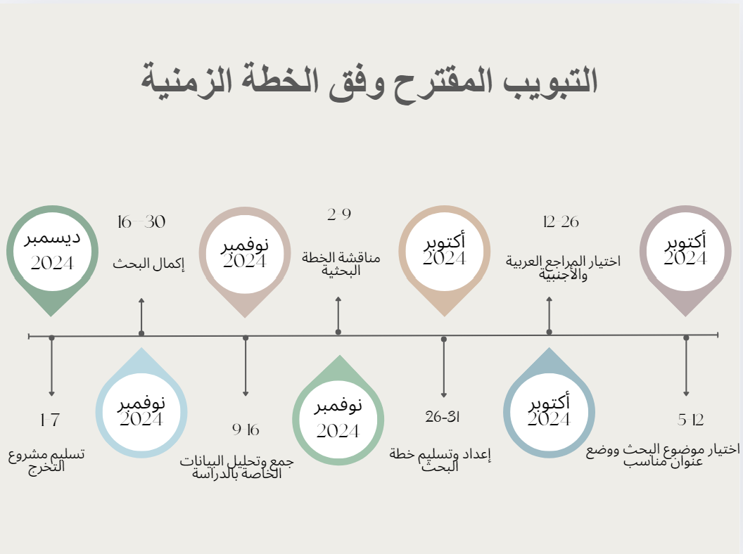

المقاييس والاختبارات الإحصائية المقترح استخدامها:
بعد جمع البيانات من المبحوثين تم نقلها إلى برنامج SPSS لإجراء التحليلات والمقاييس الإحصائية وهي أدوات لتحليل وتلخيص وفهم البيانات بشكل منهجي ومنطقي للمساعدة في اتخاذ القرارات الصحيحة، وتختلف وفقًا للبيانات المستخدمة والأهداف المحددة للتحليل. كما أن أهمية المقاييس الإحصائية تتمثل في عدة أمور منها:
-جمع وتحليل البيانات بطرق منظمة مما يسهل استيعابها وفهمها.
-تحديد العوامل التي تؤثر على النتائج والمتغيرات المرتبطة بها.
-أداة مهمة للباحثين والعلماء في تحليل البيانات واختبار الفرضيات العلمية.
- تقييم النتائج وقياس الأداء في العديد من المجالات.
-المساعدة في حساب المعدلات والانحرافات المعيارية وتحديد مدى التباين في البيانات.

النتائج العامة للدراسة:
يتم عرض النتائج في ثلاثة محاور أساسية وهي السمات الديموغرافية واستخدامات الأجهزة الذكية وتأثيرات وسائل الإعلام الرقمي على اندماج ذوي الهمم بالمجتمع:

1-السمات الديموغرافية
جدول 1 يوضح وصف العينة طبقًا للنوع
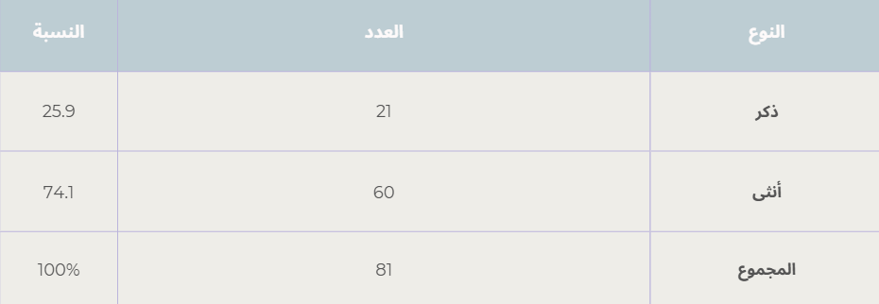

جدول 2 يوضح وصف العينة طبقًا للعمر
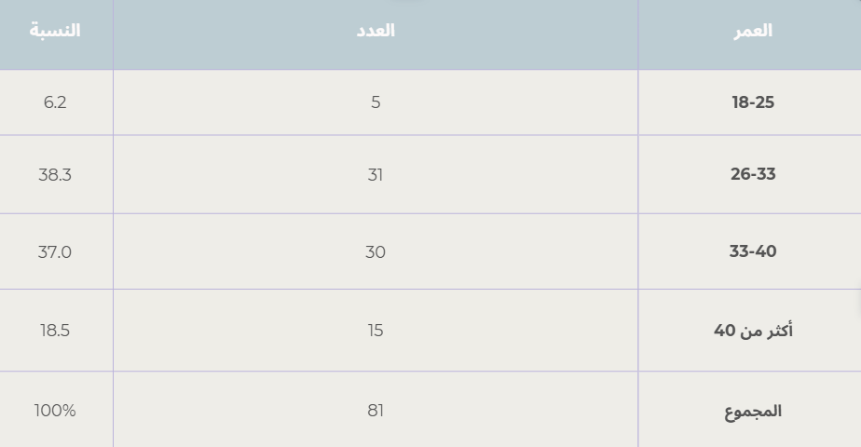

جدول 3 يوضح وصف العينة طبقًا للمستوى التعليمي
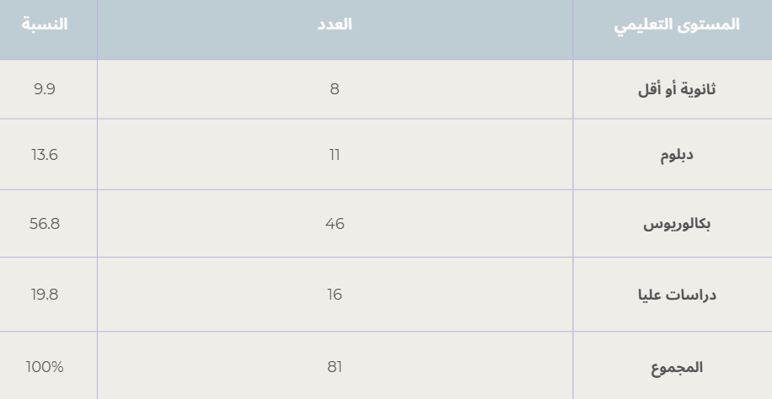

جدول 4 يوضح وصف العينة طبقًا للفئة
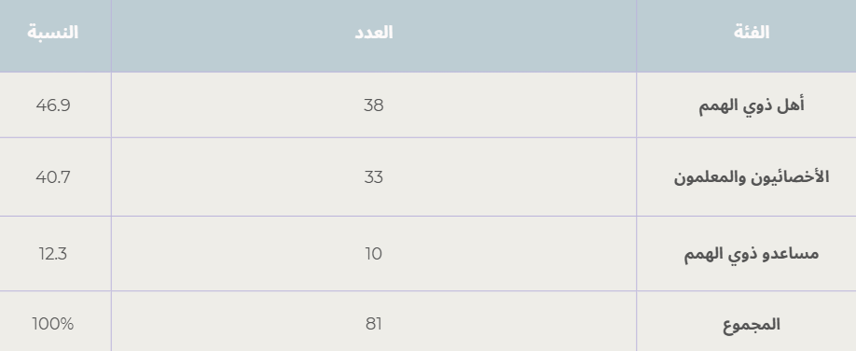

2- استخدامات الأجهزة الذكية

شكل 1: رسم بياني يوضح عدد ساعات استخدام المبحوثين للأجهزة الذكية
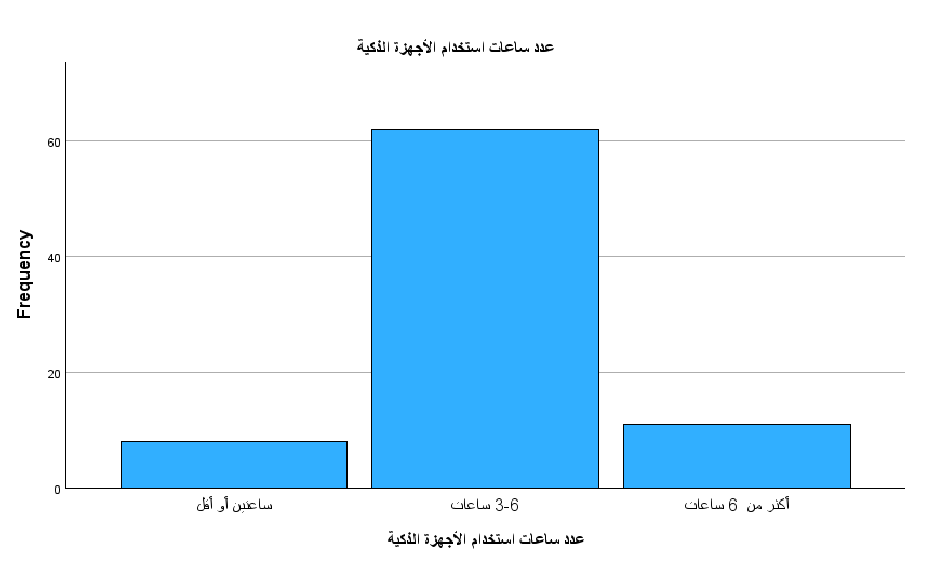

جدول 5 عدد ساعات استخدام الأجهزة الذكية
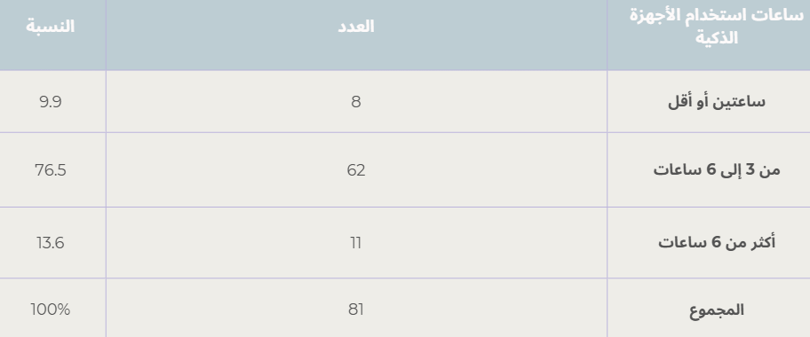

شكل 2: رسم بياني يوضح عدد ساعات استخدام المبحوثين لوسائل التواصل الاجتماعي

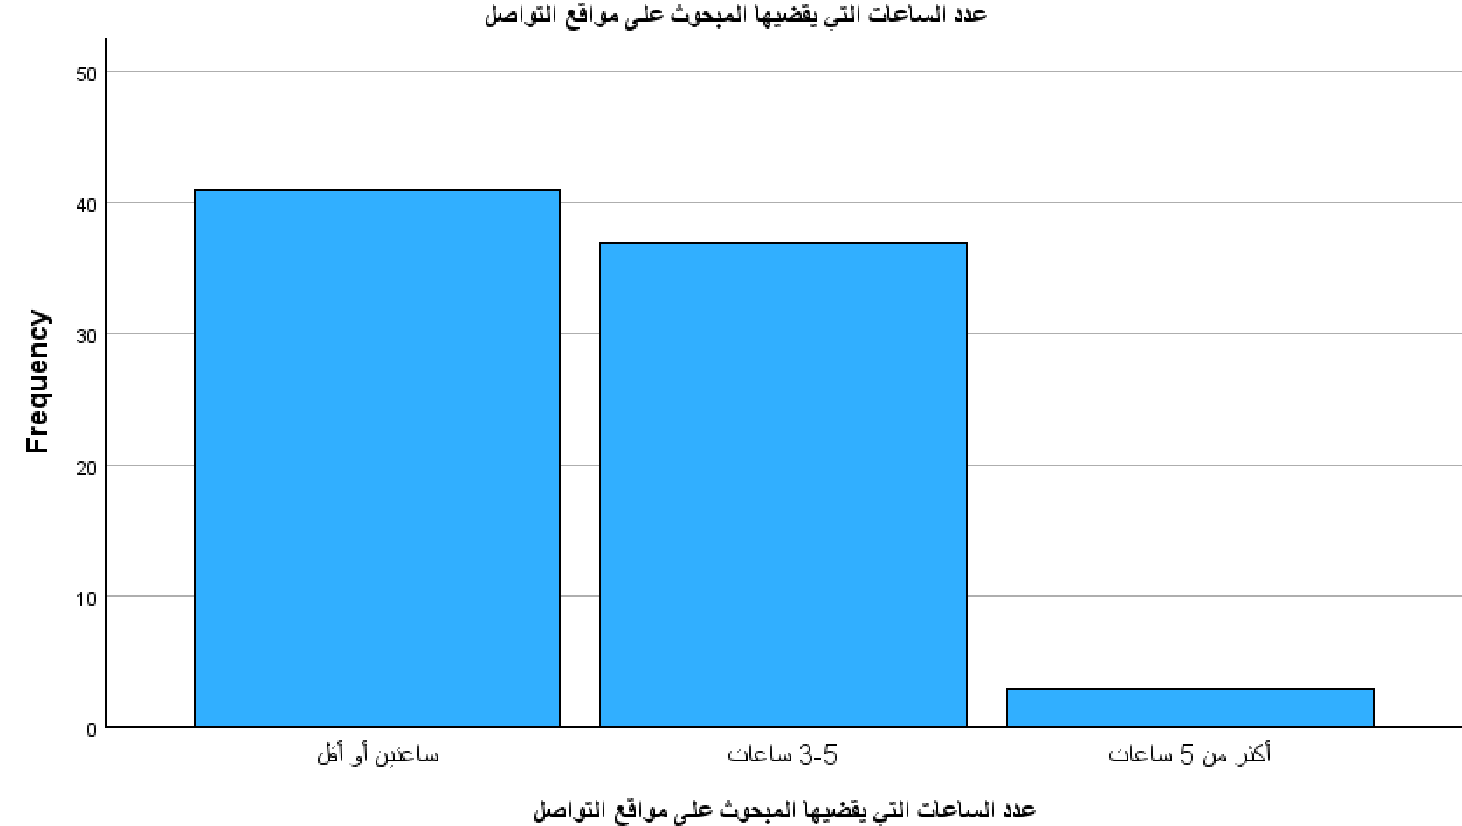

جدول 6 عدد ساعات استخدام وسائل التواصل الاجتماعي
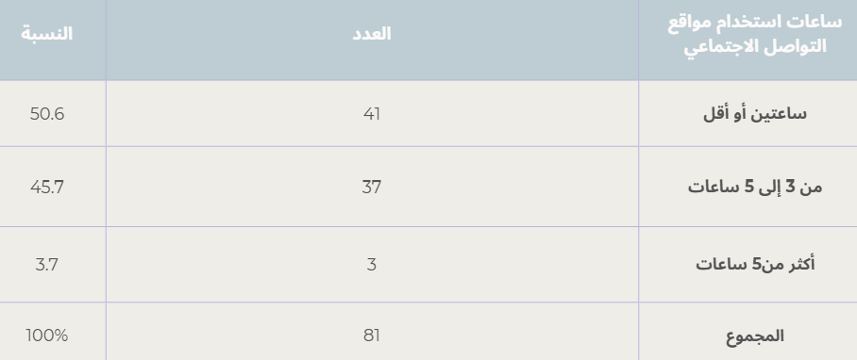

شكل 3: رسم بياني يوضح مدى التأثير الكبير على سهولة استخدام ذوي الهمم للتقنيات الحديثة
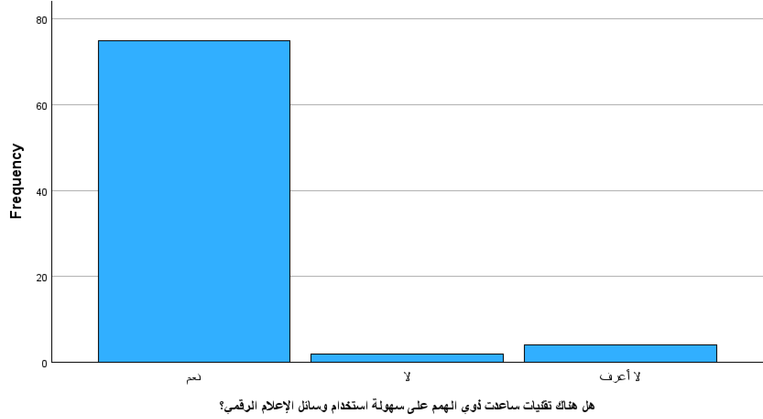

توضح الجداول والرسومات البيانية السابقة أنه غالب المبحوثين يستخدمون الأجهزة الذكية من 3 إلى 6 ساعات يوميًا، والنصف تقريبا يقضون أكثر من 3 ساعات يوميًا على وسائل التواصل الاجتماعي، وهذا يدل على حجم الأثر الهائل لهذه التقنيات والوسائل الحديثة على حياتنا اليومية بشكل عام.

3- تأثيرات وسائل الإعلام الرقمي على اندماج ذوي الهمم بالمجتمع
تؤكد نتائج الاستبيان على وجود علاقة ذات دلالة إحصائية بين محتوى الإعلام الرقمي وتأثيره على الاندماج الاجتماعي لذوي الهمم. حيث أثبتت النتائج أن التقنيات والوسائل الحديثة في الإعلام الرقمي ساعدت بشكل كبير على اندماج ذوي الهمم بالمجتمع وتعزيز الثقة لديهم والشعور بأنهم جزء لا يتجزأ من تكوين المجتمعات المتطورة. كما ستوضح الرسومات البيانية مدى هذا التأثير.

شكل 4: رسم بياني يوضح تأثير وسائل التواصل الاجتماعي على تكوين الصداقات والاندماج المجتمعي لذوي الهمم
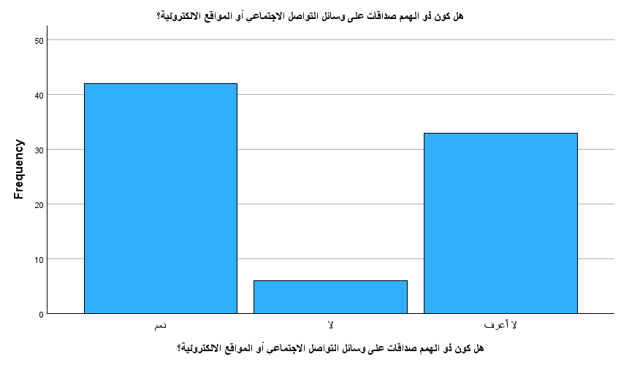

شكل 5: رسم بياني يوضح مساهمة محتوى الإعلام الرقمي في تعزيز المهارات الاجتماعية لذوي الهمم

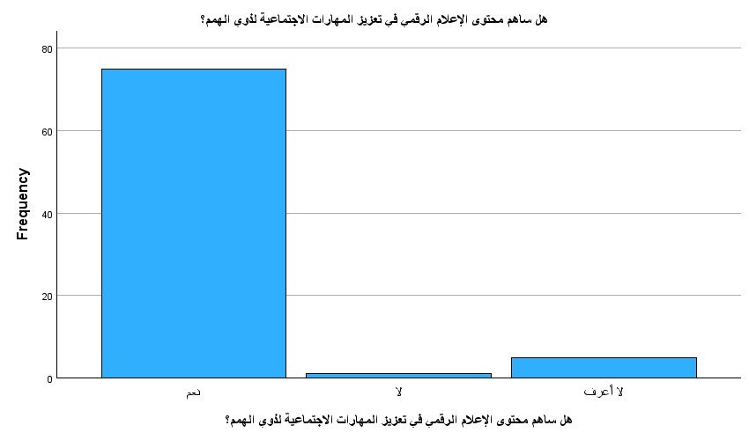
وقد أظهرت النتائج تأثير محتوى الإعلام الرقمي في تعزيز المهارات الاجتماعية كما بين الرسم البياني السابق وتشمل هذه المهارات: زيادة الوعي وتعزيز الثقة بالنفس، وتعلم مهارات جديدة، وسهولة التواصل مع الآخرين، وسهولة الحصول على المعلومات. كما وضحت النتائج أن للإعلام الرقمي الدور الكبير في تقديم محتوى تعليمي وتدريبي وتوفير فرص عمل مناسبة لذوي الهمم حيث فتح أبوابًا جديدة للتعلم والعمل عن بعد، وأيضًا فتح الأبواب عبر تسهيل المشاركة في الفعاليات والنشاطات والألعاب الرقمية.

شكل 6: رسم بياني يوضح مساهمة محتوى الإعلام الرقمي نشر الوعي بحالات ذوي الهمم
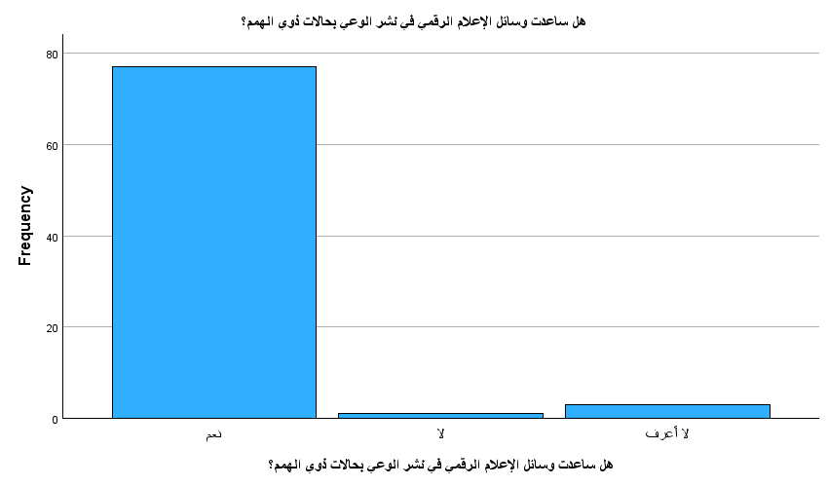
شكل 7: رسم بياني يوضح مساهمة محتوى الإعلام الرقمي في تغيير الصورة النمطية السلبية عن ذوي الهمم
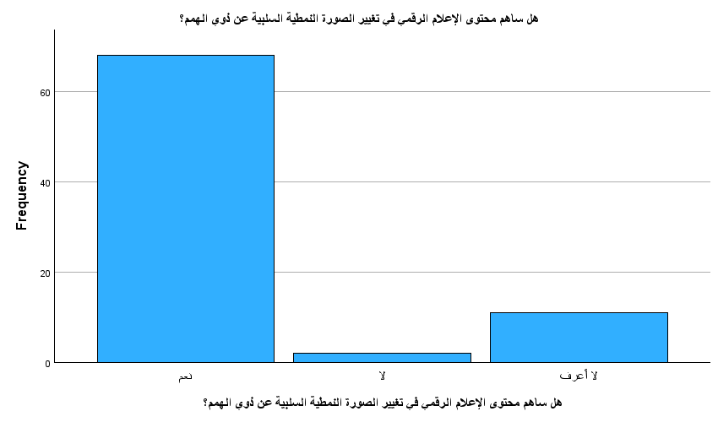
يوضح الرسوم البيانية السابقة كيف أن محتوى الإعلام الرقمي ساهم بشكل فعال في نشر الوعي المجتمعي بحالات ذوي الهمم. حيث أن النسبة العظمى من المبحوثين بما يعادل 95% تقريبًا مدركون لمساهمة محتوى الإعلام الرقمي في التأثير على الرأي العام ونشر الوعي وتثقيف المجتمع (شكل 6). كما وضح (شكل 7) مدى تأثير محتوى الإعلام الرقمي الهادف على تغيير الصورة النمطية السلبية عن ذوي الهمم فهم قادرون باختلاف.

شكل 8: رسم بياني يوضح تواجد ذوي الهمم كمنتجين ومشاركين للمحتوى الإعلامي
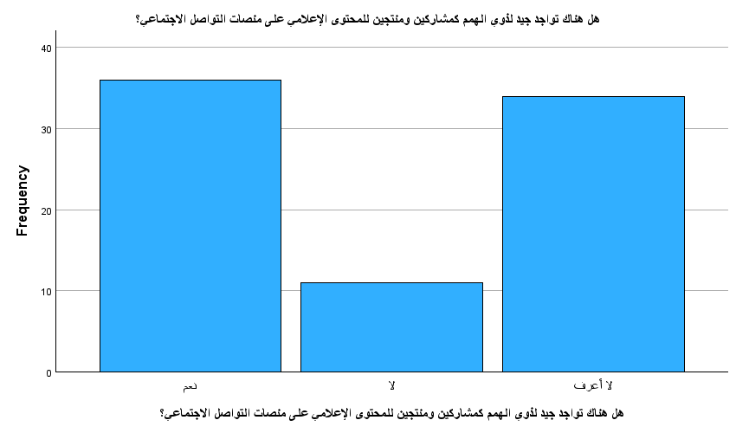
يوضح الشكل السابق (شكل 8) أن هناك نقصًا في انتاج ذوي الهمم للمحتوى الإعلامي وأنه ربما تقتصر مشاركتهم على التفاعل الرقمي بدون إنتاج للمحتوى. ومن هنا تؤكد الدراسة على ضرورة استمرار الدعم المادي والمعنوي لذوي الهمم ليصبحوا منتجين مشاركين للمحتوى الإعلامي ولتصل كلماتهم وأصواتهم وآراءهم إلى الجميع.

جدول 7 مدى رضا المبحوثين على محتوى الإعلام الرقمي الخاص بذوي الهمم
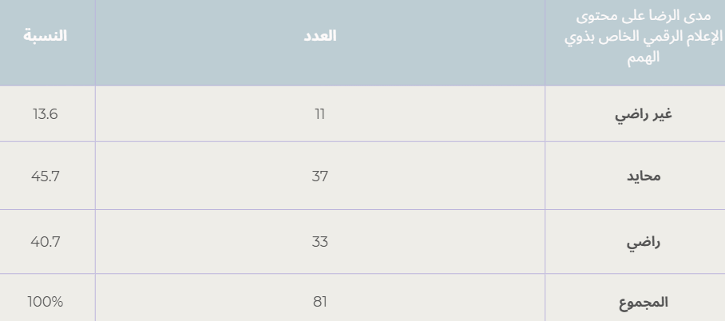

شكل 9: رسم بياني يوضح مدى رضا المبحوثين على محتوى الإعلام الرقمي الخاص بذوي الهمم

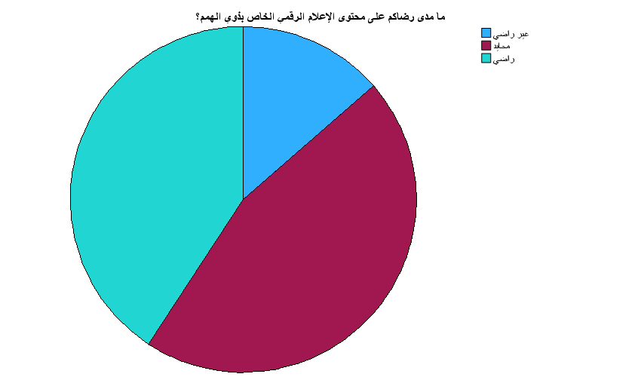

يوضح الجدول والشكل السابق أن محتوى الإعلام الرقمي يسير في الاتجاه الصحيح في نشر الوعي وتثقيف المجتمع وأن هذه المجهودات لابد أن تستمر وتتطور يومًا بعد يوم حتى نصل إلى غاية الهدف وهو الدمج الكامل لفئة ذوي الهمم في جميع مجالات الحياة.

التوصيات:
- توصي الدراسة بضرورة زيادة إنتاج محتوى الإعلام الرقمي الخاص بذوي الهمم وضرورة إشراكهم في هذا المجال كمنتجين ومشاركين للمحتوى.
- تخصيص برامج تعليمية وتدريبية رقمية لذوي الهمم مما يساعدهم أكثر على الاندماج المجتمعي.
- تخصيص برامج تأهيلية وتوعوية لأهالي ذوي الهمم مما يوفر لهم الدعم المعنوي لسهولة التعامل.
- تطوير محتوى إعلامي يناقش أهم المستجدات التقنية المساعدة لذوي الهمم.
- تخصيص نشاطات وفعاليات مشتركة تساعدهم في تعزيز الثقة وتطوير الذات.
- عرض التجارب الإيجابية الناجحة لذوي الهمم وعوائلهم مما يدعم التفكير الإيجابي والصحة النفسية.

قائمة المصادر والمراجع المبدئية:

المراجع العربية:
- أسامة إسماعيل حسن عبدالباري (2024). السياق الاجتماعي والثقافي ومنهجية التفاعل مع ذوي الهمم. ص7-5 ،15،11
- حنان حسن سروجي وهياء محمد آل مريد وعلاء أنور الفران (2023). تأثير العلم الرقمي على تمكين المرأة السعودية في مجالات العمل والتعليم والاقتصاد والمشاركة المجتمعية في ضوء رؤية المملكة 2030م. ص 9-8
- جامعة الملك سعود (2023). الاعتبارات الفنية لبناء مواقع الويب لذوي الاحتياجات الخاصة (منالية الويب)
- عبدالله أحمد مصطفى (2022). الإعلام الرقمي الجديد وذوي الاحتياجات الخاصة التحديات والفرص والرُّؤى المستقبلية. ص 2-1 ، 19-17
- فتحي حسين عامر (2022). الميتافيرس ثورة الاعلام الرقمي. ص 12

- مها محمد فتحي (2021). تأثير تعرض الشباب لفيديوهات التيک توک عبر هواتفهم الذكية على إدراكهم للقيم الاجتماعية في المجتمع. ص 4-1 ، 67

- سعد البيومي، ومحمد طيفور، وعبدالله بنيان، ومحمد عيسى، وتغريد الضلع (2021). تصور مقترح لتمكين ذوي الاحتياجات الخاصة بالمجتمع السعودي من منظور إسلامي. ص5، 10،11،39،41

- نادية عطوي (2020). دور مواقع التواصل الاجتماعي في ترسيخ القيم الاجتماعية- دراسة سوسيو ثقافية. ص 3-1 ، ص13،17،18

- فاطمة الزهراء ثنيو (2020). بعنوان أي دور لمواقع التواصل الاجتماعي في خدمة ذوي الاحتياجات الخاصة. ص9,11 ، 3-1

- مرزوق سارة وحطاب دلال (2020). أهم الممارسات لتحقيق تمكين الموارد البشرية من ذوي الاحتياجات الخاصة داخل بيئة العمل. ص 17,14

- علياء عبد الفتاح رمضان (2018). دور مواقع التواصل الاجتماعي في دمج المعاقين في المجتمع. ص 3-1

- شيرين عبدالحفيظ البحيري (2017). مواقع التواصل الاجتماعي وعلاقتها بالقيم الاجتماعية لدى طلاب مرحلة التعليم ما قبل الجامعي. ص3

- ولاء محمد طاهر عبد الخالق (2017). تأثير مهارات التربية الإعلامية بصحافة المواطن على اتجاهات الجمهور نحو قيم المواطنة. ص 3،46

- قينان عبد الله الغامدي (2012). التوافق والتنافر بين الإعلام التقليدي والإعلام الالكتروني. ص 1،15

- فهد عبدالرحمن الشميمري (2010). التربية الإعلامية "كيف نتعامل مع الإعلام"

- محمد تيسير (2020). أنواع المقاييس الإحصائية البارزة في البحث العلمي. https://blog.ajsrp.com
- محمد العبادي (2023). نظرية التواصل الاجتماعي وأثرها على علاقاتنا الشخصية والمهنية. https://eshbelia-news.com/?p=2810
- وعد المومني (2023). نظرية الإعلام الرقمي المعاصرة.
- الإسكوا (2008). الإقصاء الاجتماعي. https://www.unescwa.org/ar/news

- هدى الديب، ومحمود عبد العليم (2019). الاستبعاد الاجتماعي ومخاطره على المجتمع.
- صلاح عبد الحميد (2023). الإعلام الجديد ص20-21، 28-29.
- دامج- مبادرة أممية في مصر لتمكين الأشخاص ذوي الإعاقة باستخدام التكنولوجيا (2023). https://news.un.org/ar/story/2023/07/1121852
- أميرة شكري (2024). التقنيات المساعدة في التعليم لذوي الإعاقة. https://muadh.net/

المراجع الأجنبية:
- Svetlana Usca and Aija Vindece(2020). Activity of Young People with Disabilities In The Digital Environment. P1,2,7.
- Hazlin Falina Rosli, Wan Amizah Wan Mahmud, and Maizatul Haizan Mahbob (2017). The Role of Media in Community Awareness Towards the Right of Persons with Disabilities (PWD). P1,6
- Masuma H. Mammadova and Sanan M. Ahmadov (2017). Impact Of Social Media On The Integration Of Disabled People To Modern Society. P3-4, 7
- Osman Mohamed Osman and Nurazzura Mohamad Diah(2017). Empowering People with Disabilities (PWDs) Via Information Communication Technology (ICT): The Case of Malaysia.p1,7
- Keir Simon Ayodele Williams (2016). Digital Media in a Special Educational Needs Classroom: A Study. P296, 318,319.
- United Nation. Department of Economic and Social Affairs (Disability). Disability and the Media. Promoting an Accurate Image and Enhancing the Voice of Persons with Disabilities in the Media.
- Timothy R Elliott and E. Keith Byrd (1982). Media and Disabilities. p 348.

الملاحق:

الاستبيان

استبيان حول تأثير محتوى الإعلام الرقمي على الاندماج الاجتماعي لذوي الهمم
تحية طيبة وبعد
هذا الاستبيان لنيل شهادة الماجستير حيث تهدف الدراسة إلى قياس مدى تأثير محتوى الإعلام الرقمي ووسائله على عملية الدمج الاجتماعي لذوي الهمم، لذلك نرجو منكم تفضلًا الإجابة على جميع الأسئلة لخدمة البحث العلمي، كما ننوه أنه يتم التعامل مع بياناتكم بسرية تامة وأنها لمجرد خدمة البحث العلمي. شاكرين حسن تعاونكم.

أولًا: البيانات الديموغرافية
الفئة العمرية:
- 18-25 سنة
- 26-33 سنة
- 34-40 سنة
- أكثر من 40

النوع
- ذكر
- أنثى
المستوى التعليمي
- ثانوية أو أقل
- دبلوم
- بكالوريوس
- دراسات عليا
الفئة
- أهل ذوي الهمم
- الأخصائيون والمعلمون
- مساعدو ذوي الهمم

ثانيًا: استخدامات الأجهزة الذكية والتقنيات
كم ساعة في اليوم تستخدم الأجهزة الذكية؟
- ساعتين أو أقل
- 3-6 ساعات
- أكثر من 6 ساعات
كم ساعة تقضيها على مواقع التواصل الاجتماعي؟
- ساعتين أو أقل
- 3-5 ساعات
- أكثر من 5 ساعات
هل هناك تقنيات ساعدت ذوي الهمم على سهولة استخدام وسائل الإعلام الرقمي؟
- نعم
- لا
- لا أعرف
اذكر/ي بعض التقنيات التي سهلت استخدام وسائل الإعلام الرقمي لذوي الهمم (يمكن اختيار أكثر من تقنية):
- شاشات اللمس
- تحويل النص إلى كلام
- طريقة برايل
- تكبير النصوص
- التفاعل بالإيماءات
- غير ذلك .............................................

ثالثًا: تأثيرات محتوى الإعلام الرقمي ووسائله على الاندماج الاجتماعي لذوي الهمم
هل أثرت وسائل الإعلام الرقمي مثل مواقع التواصل الاجتماعي على اندماج ذوي الهمم بالمجتمع؟
- نعم
- لا
- لا أعرف
هل كون ذو الهمم صداقات على وسائل التواصل الاجتماعي أو المواقع الالكترونية؟
- نعم
- لا
- لا أعرف
هل ساهم محتوى الإعلام الرقمي في تعزيز المهارات الاجتماعية لذوي الهمم؟
- نعم
- لا
- لا أعرف
كيف سهل محتوى الإعلام الرقمي السبل لذوي الهمم في تحسين مهاراتهم الاجتماعية؟ (يمكن اختيار أكثر من مهارة)
- تعلم مهارات جديدة
- التواصل مع الآخرين بسهولة
- سهولة الحصول على المعلومات
- تقديم محتوى تعليمي وتدريبي
- توفير فرص عمل مناسبة
- المشاركة في النشاطات والفعاليات والألعاب الرقمية
- زيادة الوعي وتعزيز الثقة بالنفس
- غير ذلك .............................................
هل ساعدت وسائل الإعلام الرقمي في نشر الوعي بحالات ذوي الهمم؟
- نعم
- لا
- لا أعرف
هل ساهم محتوى الإعلام الرقمي في تغيير الصورة النمطية السلبية عن ذوي الهمم؟
- نعم
- لا
- لا أعرف
هل هناك تواجد جيد لذوي الهمم كمشاركين ومنتجين للمحتوى الإعلامي على منصات التواصل الاجتماعي؟
- نعم
- لا
- لا أعرف
ما مدى رضاكم على محتوى الإعلام الرقمي الخاص بذوي الهمم؟
(1-غير راضي، 2- محايد، 3- راضي)

ماذا يمكن أن يقدم الإعلام الرقمي كمحتوى يهم ذوي الهمم؟

اذكر/ي بعض الإيجابيات المستفادة من استخدام ذوي الهمم لوسائل الإعلام الرقمي:

